2.1 Su naturaleza

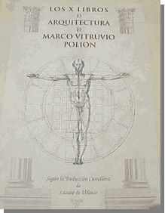
El tratadista romano Marco Vitruvio Polión¹ fijó en el siglo I a.C. las tres condiciones básicas de la arquitectura: firmitas, utilitas y venustas.

El considera que la arquitectura está en función de un orden, de un arreglo, de una simetría, de una adecuación y una economía, así como de las relaciones que se sintetizan en su conocida triada que podría traducirse como: “Solidez, utilidad y belleza”. Po lo tanto, para que una obra sea válida debe ser útil y cumplir la función o propósito para la que fue creada. El edificio debe ser sólido, firme, bien construido, debe resistir el paso del tiempo, por lo tanto debe haber una concordancia entre la técnica usada y la finalidad del edificio. Finalmente debe ser bello, es decir, provocar en el observador “emoción estética”.

Para lograr ésto debía tomarse en consideración:

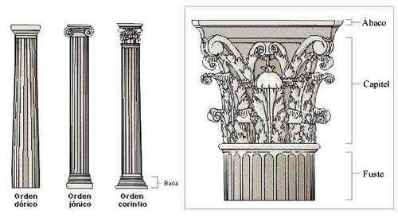
ORDEN. Dado por la medida de los miembros de una obra considerándolos separadamente y en un arreglo simétrico de las proporciones del todo. Es un ajuste de acuerdo a la cantidad, esto consiste en la selección de módulos de los miembros de la obra en sí misma y empezando desde estas partes individuales de los miembros construir el total de la obra en correspondencia.

ARREGLO. Consiste en poner las cosas en el lugar apropiado y en la elegancia del efecto, lograda por los ajustes apropiados al carácter del trabajo. Calidad espacial.

DISTRIBUCIÓN. Expresada en planta, elevación y perspectiva, ésta proviene de la reflexión y de la invención. La reflexión es el pensamiento laborioso y cuidadoso dirigido a producir efectos agradables en la obra. Y la invención es la versatilidad, la solución a intrincados problemas y el descubrimiento de nuevos principios.

EURITMIA. Se refiere a la belleza y buena condición en el arreglo de los miembros. Esto se encuentra en un edificio cuando las partes que lo constituyen son de una altura apropiada a su anchura y de una anchura apropiada a su profundidad. En una palabra, cuando todos ellos tienen una correspondencia simétrica.

SIMETRÍA. Se refiere al arreglo entre los miembros en relación al esquema general. En base a cierta parte seleccionada como estándar (módulo), así como en el cuerpo humano hay una simetría armónica entre las partes los edificios deberán también tenerlo.

DECORO Y ECONOMÍA. Económicamente obtener el máximo aprovecha-miento de los materiales y en la conformación de los espacios.

El arquitecto José Villagrán García en su libro “Teoría de la arquitectura” nos dice que además de los aspectos ya considerados desde la época de Vitruvio existe en la valoración arquitectónica el Valor Social.

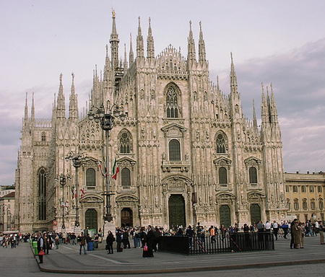
Que es aquel que le confiere a la obra su valor espacial y va a reflejar los valores culturales de un pueblo. Es un valor expresivo, simbólico y semántico. La obra debe reflejar el tiempo y la cultura al que pertenecen. Como ejemplo podemos tener dos templos uno de estilo Gótico y otro Griego, aunque la necesidad que los creo fue la misma, la solución dada al problema refleja el “espacio” en el que fue creado (Lugar, tiempo, religión, economía, tecnología, etc.)

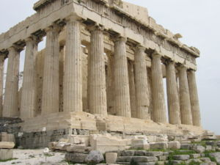
La historia de la arquitectura establece relaciones definidas entre la forma de los edificios y al época o las características de las sociedades que los construyeron, considerándolos más como obras de arte que como objetos utilitarios. Sabemos que los cambios en las formas arquitectónicas se explican en función de los cambios sociales.

Por lo tanto el valor que califica como arquitectónica o no-arquitectónica a una obra de arte humano es un valor compuesto por una serie de valores primarios y autónomos entre sí, y no puede faltar ninguno de ellos en una obra sin desintegrar lo arquitectónico.

Según Villagrán el valor arquitectónico está compuesto de: Valores útiles, valores lógicos, valores estéticos y valores sociales.

2.2 Valor Compuesto

José Villagrán García nos explica que el valor arquitectónico está compuesto de varios valores: útiles, lógicos, estéticos y éticos-sociales.
A.- Valor Utilitario: Un valor útil sirve de instrumento para alcanzar otro objeto o bien ajeno a la cosa valiente como útil es decir, que son bienes instrumentales cuyo valor es de conveniencia, pues sólo nos sirven de apoyo para llegar a un bien mayor o fin determinado. Para que el objeto pueda cumplir su valor utilitario debe primeramente poseerse y luego adecuarse formalmente a la obtención del bien requerido. Por lo tanto es una exigencia fisionómica.
En arquitectura toda forma obedece a un programa. Mientras más apegada esté la forma a la función mejor será la solución pues se alcanzará economía en el costo y perfección en la expresión.
El valor utilitario tiene dos aspectos. El primero es llamado útil-conveniente o económico y se refiere al aprovechamiento y adecuación (llámese circular, estar, iluminar, airear, etc.) del espacio delimitado o habitable; son los elementos que rigen la composición y son una exigencia fisionómica, En una casa habitación serían todas las habitaciones, pasillos, patios, terrazas, ingresos, estacionamiento, etc.
El segundo es llamado mecánico-constructivo y se refiere a la adecuación de los espacios delimitantes o edificatorios a las funciones mecánicas de resistencia, llámense cargar, contrarrestar empujes o soportar vibraciones telúricas. Éste debe adecuarse en miras de la máxima economía, entendiendo que una forma resistente es económica cuando no presenta exceso ni falta de materia en razón del esfuerzo que deben de soportar, como ejemplo tenemos los muros, cimentación, lozas y en general todo sistema constructivo.
Ambos nacen de las necesidades y del programa pues son ellos quienes determinarán nuestros elementos delimitados (espacios habitables) requeridos, sus formas, dimensiones y relaciones entre ellos, así como los elementos delimitantes (sistema constructivo) más factibles de acuerdo al contexto, los materiales, la época y al estilo arquitectónico. Si todos estos elementos delimitantes y delimitados se conjugan de forma en que nos sirvan para alcanzar el fin o propósito con el que fue creado el edificio (satisfacer una necesidad) alanzando economía en costo y perfección en la expresión entonces nuestro edificio poseerá un valor utilitario.

B.- Valor Lógico: Son los pensamientos verdaderos o falsos. Siendo la verdad una relación de concordancia entre el contenido del pensamiento y el objeto sobre el que se enfoca.
Esta verdad en arquitectura se expresa de cinco formas:
- Concordancia entre material de construcción y apariencia óptico-háptica.
- Concordancia entre forma y función mecánico-utilitaria.
- Concordancia entre forma y destino utilitario-económico.
- Concordancia entre formas exteriores, particularmente fachadas y estructuras internas.
- Concordancia entre forma y tiempo histórico. (Programa general).
Podemos concluir que el valor lógico es la conformidad entre la finalidad, el medio empleado y la forma construida resultante. Para ello es de suma importancia que nuestro programa arquitectónico sea el resultado de una profunda investigación, pues sólo tendremos la certeza de alcanzar la mejor solución cuando conocemos profundamente el problema y logramos organizar jerárquicamente nuestra información.

C.- Valor estético: En su aplicación práctica la estética intenta establecer mediante distintas formas de análisis el valor positivo o negativo de una producción artística. No siempre lo logra o al menos no siempre consigue alcanzar un grado elevado de consenso, pero el esfuerzo por comprender en qué consiste la belleza es más importante, aunque a la vez más inasequible que el intento de establecer el valor objetivo de una obra determinada porque, como ya lo dijimos anteriormente los valores son objetivos pero su apreciación es subjetiva y al no ser demostrables, solo nos queda el discutirlos o dar nuestra opinión de ellos.
Sin embargo para hacer juicios sobre la belleza de la obra arquitectónica, diremos que ésta radica en su composición, es decir, en la combinación de los medios propios de este arte en sentido de crear una emoción estética. Para decir que una obra cuenta con valor estético la composición debe mostrar una perfecta armonía de las partes y del conjunto con las leyes de las proporciones estéticas: partido, ritmo, simetría, unidad, orden, claridad, etc.
Con respecto a la estética el arquitecto Louis Kahn dice “La estética se realiza de la singularidad del hacer, ahí donde alguien sensible interpreta los reglamentos, crea un principio de estética”

D.- Valor ético-social: La ética emite juicios sobre la maldad o bondad moral de algo, dando siempre la causa o razón de dicho juicio y la sociedad es la colectividad humana que se organiza para, en comunidad de medios, tender hacia un determinado fin, esto es hasta la objetivación de una cultura.
Toda auténtica arquitectura al pertenecer a una cultura tiene un valor social que deriva de esta pertenencia manifestando lugar, época y sociedad por lo que decimos que el valor social es expresivo, simbólico y semántico: el arquitecto crea objetos previendo sus significados, pero son los usuarios de la obra los verdaderos intérpretes de éste. Por ello la forma arquitectónica tiene valores instrumentales para la cultura y la sociedad por lo que esto le implica una gran responsabilidad al arquitecto como sujeto moral
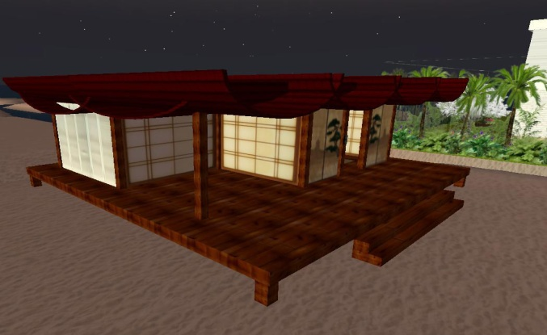
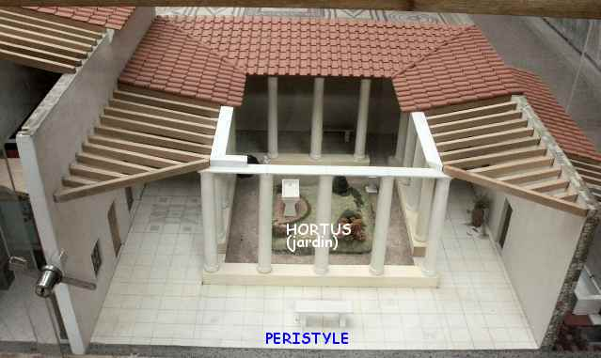 Casa japonesa Casa romana
Pongamos como ejemplo de este punto la casa romana comparándola con la casa japonesa. La primera está diseñada en base a una organización centralizada en laque las actividades de la misma se realizan a través de patios, esto no solo por ser adecuado a las actividades propias de su cultura y sociedad sino por cuestiones climáticas.
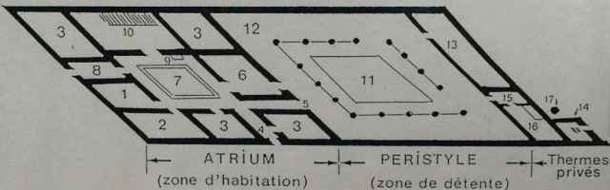 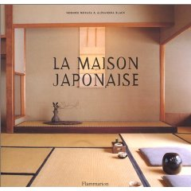 Planta de prototipo de la casa romana Interior de una casa japonés
Por otra parte la casa japonesa está basada en una organización en trama y es un espacio totalmente interior, la vida en esta casa transcurre dentro de ella siendo esto más adecuado para el clima extremo de Japón y para la cultura reservada de su sociedad.
Para que un ser humano pueda “habitar” un espacio es necesario que éste tenga un significado para él, de carecer de éste entonces el espacio nos será indiferente o en el peor de los casos desagradable pues no habrá esa relación objeto-sujeto que es la que nos hace concebir algo como bien valioso-

2.3 Valor Estético
Como se dijo anteriormente, la belleza de la obra arquitectónica radica en la composición, que es la perfecta armonía de las partes y del conjunto con las leyes de las proporciones: ritmo, simetría, unidad, orden, claridad, etc. Pues solo analizando los elementos o medios propios de un arte es que podemos determinar si éste ha alcanzado su finalidad artística que es la de crear una emoción estética-
Los medios empleados en la arquitectura pueden dividirse en dos tipos, el primero que comprende los espacios construidos, y el segundo que engloba las cualidades formales o plásticas de los primeros.
1.- Espacios construidos. Se dividen y clasifican de la siguiente manera:

A) Espacios habitables o delimitados:
- Espacios fisionómicos o de estar (servidos). Donde se realiza una actividad determinada.
- Espacios distributivos o de circular (servidores). Los que nos llevan a los espacios de estar relacionándolos o ligándolos.
- Espacios auxiliares o de complemento (apoyo) Los que complementan un edificio para su mejor funcionamiento.

B) Espacios edificados o delimitantes:
- Apoyos o delimitantes verticales. Sostienen el edificio además de determinar el espacio habitable.
- Cubiertas o delimitantes horizontales. Los que delimitan el espacio horizontalmente.
- Comunicaciones verticales o delimitantes mixtos

2.- Cualidades formales o plásticas:

A) Mórfica o figura. Es la forma como se va a determinar un espacio y todos los espacios que conformen un edificio, hasta la forma total.

B) Métrica o dimensión. Es el dimensionamiento del tamaño de los elementos según sea necesario.

C) Cromática. Es el uso del color, la armonía,

D) Háptica o táctil. Son texturas, acabados o recubrimientos de los elementos.

Como mencionamos anteriormente la composición es la perfecta armonía de las partes y del conjunto con las leyes de las proporciones estéticas:

a) Partido. Es el esquema inicial con el que se diseña un edificio. Es la disposición relativa que en conjunto adquieren las diversas partes o espacios combinados. Son las formas esquemáticas de la conjunción de los espacios para formar un edificio.

b) Unidad Es organizar combinar partes de modo a obtener un solo organismo. Es la relación de las partes con el todo y del todo con cada una de las partes.

c) Elemento regente. Es el elemento básico de un diseño que rige la composición. Rige el orden para obtener la unidad.

d) Jerarquía. Dar la importancia requerida a cada uno de los espacios. Se jerarquiza por la ubicación dentro del edificio, por el tamaño, forma, color, textura, niveles, etc.

e) Proporción Es la relación cuantitativa entre un objeto y sus partes constitutivas y entre las partes de dicho objeto entre sí. Aunque su naturaleza es cuantitativa y, en ese sentido, posee una dimensión escalar, la proporción es un parámetro que merece ser tratado entre los conceptos compositivos, por su importancia.

a.- Clases de proporción:
- Geométrica c-b/b-a = c/b (ej. 1,2,4 o 6,9,12)
- Aritmética c-b/b-a = c/c (ej. 1,2,3 o 4,6,9)
- Armónica c-b/b-a = c/a (ej. 2,3,6 o 6,8,12)

b.- Teorías de la proporción:

- Sección áurea: se define geométricamente como un segmento rectilíneo dividido de manera que la parte menor es a la mayor como esta es al total.

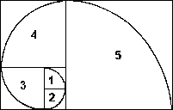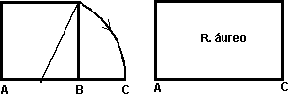

- Los Órdenes: La unidad básica del dimensionamiento era el diámetro de la columna.
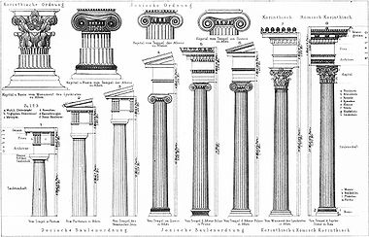

- Las Teorías renacentistas: Se vuelve al sistema matemático griego.

- El Modulor: Basado en las matemáticas y las dimensiones del cuerpo humano.
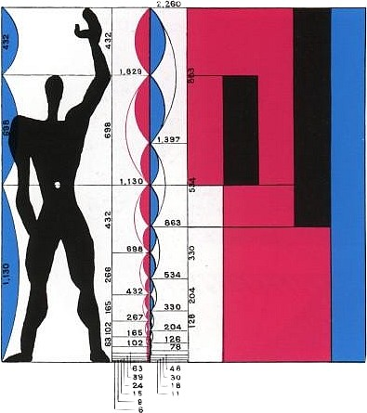
- El Ken: Medida absoluta que rige la construcción y el espacio de la arquitectura japonesa

- Las Proporciones antropomórficas: Basadas en las dimensiones del cuerpo humano.

- La Escala: Se refiere al modo como percibimos el tamaño de un elemento respecto a las formas restantes. Puede ser genérica (con respecto al contexto) o humana (con respecto al cuerpo humano).

- Proporción lógica: Consiste en la relación de correspondencia que existirá entre las dimensiones métricas de la obra y las exigencias utilitarias de su programa. Está determinado por los aspectos físicos y biológicos del hombre.

- Proporción psicológica: Las dimensiones físicas ya determinadas se corrigen con la impresión que el hombre siente al vivirlas. Constituye un elemento de carácter estético cuando se maneja en sentido de la expresión.

2.4 La Arquitectura como obra de arte

Arte: Se llama arte a la actividad mediante la cual el ser humano expresa ideas, percepciones, sensaciones y emociones o en general, una visión del mundo, a través de recursos plásticos, lingüísticos, sonoros, etc. Con el fin de producir una “emoción estética”.

Arquitectura: Es el arte de construir y crear espacios, de acuerdo con un programa y empleando los medios diversos de que se dispone en cada época; así podemos definirla como el arte de proyectar y construir. La misma tiene un sólido fundamento científico y obedece a una técnica compleja, por esta razón se dice que sólo es arte cuando la construcción y los espacios que de ella emanan son una expresión de la voluntad espiritual de una época y esa expresión arquitectónica es el resultado de todos los elementos constitutivos que emanan esencialmente de las relaciones que se entablan con el espacio que conforma la obra y el espacio que lo circunda. En sus más acabadas manifestaciones, la Arquitectura logra unir la belleza y la utilidad, a tal punto que una depende de la otra, pues una obra no es hermosa si no se adapta al fin para el cual se destina.

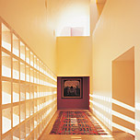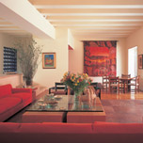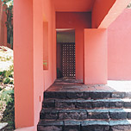

Al analizar la arquitectura podemos afirmar que hace tiempo que ésta dejó de ser un simple fin en sí misma. Sus fines son otros y siempre están fuera de la obra pues están más allá de lo específicamente arquitectónico.
Trascender la mera utilidad en belleza y manifestación genuina de la cultura es el fin de la arquitectura. Es un fin ético y también estético. La edificación que no se plantea esta disyuntiva queda en eso, en mera edificación y no trasciende.
En esta tensión se plantea el problema, aquí está la dificultad o la manifestación del talento y la creatividad.

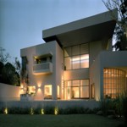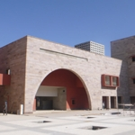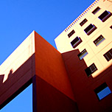

2.5 Aplicación del Valor Arquitectónico
Para poder identificar el valor arquitectónico, tenemos que comprender el significado de la arquitectura, no como una simple necesidad de abrigo sino como el elemento clave de la conformación de nuestro patrimonio e identidad cultural. En nuestra arquitectura tenemos el relato tangible de nuestra historia, en él se encuentran expresados las acciones y pensamientos de su gente: su cultura. Cada nueva obra cambia o afirma el curso de la historia, ya sea en gran medida o a escala apenas perceptible. Por lo que cada obra construida no solo tendrá importancia en el presente si no que también en el relato de nuestro futuro.

El transcurrir de la historia transforma continuamente el sentido de las intenciones primeras y sus respectivas lecturas, se carga de connotaciones, y al pasar del tiempo adquiere nuevos significados y pierde otros. Ya que la mirada que hacemos de nuestro patrimonio arquitectónico es una visión desde el presente. El presente de la arquitectura, como disciplina, está representado por las ideas que se ponen en obra día a día, condensando una problemática general que es interpretada y reinterpretada una y otra vez de manera diferente. Por lo tanto el valor que se le asigne será el resultado de una visión subjetiva dentro de un consenso grupal en un momento de la historia.

Así tenemos una valoración para quien produce la obra, una para quien la usa directamente como usuario o indirectamente como parte de su entorno urbano, una más para quien la aprecia u observa, en su propia época y cultura o desde otras épocas y otras culturas y, finalmente una valoración para quien deba actuar en la realización nuevas propuestas destinadas a enfrentar problemas semejantes o a integrarse al conjunto urbano involucrado.

Por lo tanto el valor que se le asigne a nuestro patrimonio arquitectónico es la interpretación que le demos nosotros desde el presente a lo hecho en el pasado.

Por lo tanto podemos afirmar que, el significado de la arquitectura es un significado cultural, que no se agota en el acto de su producción, y por lo tanto, de la puesta en obra de una ideología. En consecuencia, su comprensión exige que esta valoración sea estudiada en el ámbito cultural que le corresponda.

